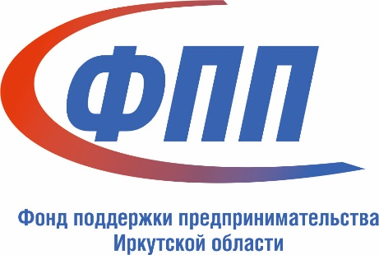
АНОНС СЕМИНАРА
Фонд «Центр поддержки субъектов малого и среднего предпринимательства в Иркутской области» совместно с Учреждением «Иркутский областной Дом науки и техники Российского Союза научных и инженерных общественных объединений» проводит бесплатный семинар «Бизнес с нуля» для действующих предпринимателей и граждан, планирующих заняться предпринимательством в Иркутской области.
Как организовать и развить свое дело, сделать бизнес более прибыльным
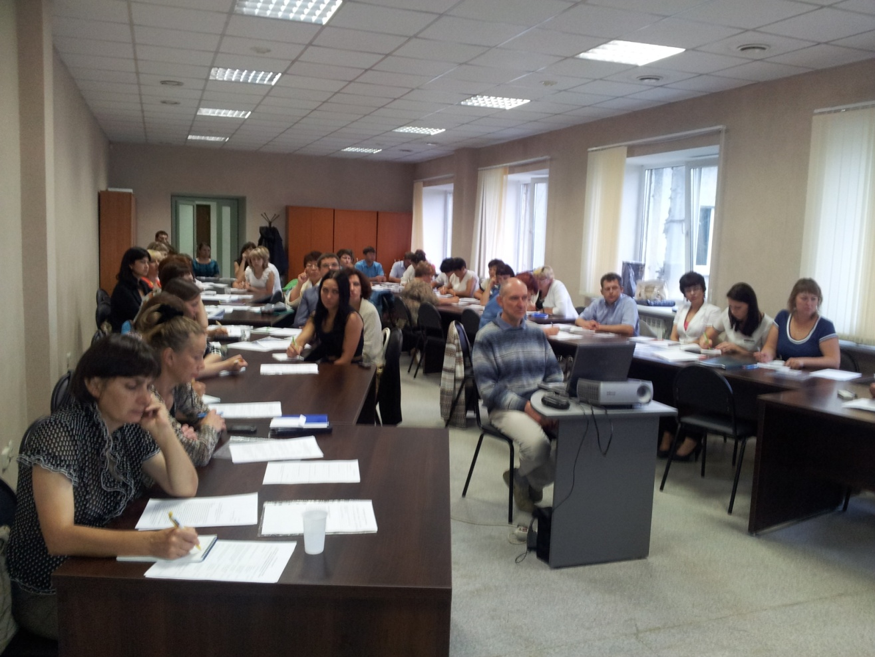

В программе:
- Как выбрать и использовать организационно-правовые формы предприятия с учетом выгоды от их комбинации. Самозанятость.
- Как выбрать систему налогообложения и оптимизировать налоги.
- Как сделать бизнес-план. Вывод нового продукта на рынок.
- Что нужно учесть при оформлении трудовых отношений с работниками и начислении зарплаты.
- Как выбрать эффективную бизнес-модель.
- Основы маркетинга.
- Особенности работы с онлайн-кассами.

Участники семинара получают сертификат о прохождении обучения.

Участие бесплатное! Для всех субъектов малого или среднего предпринимательства и граждан, планирующих заняться предпринимательством в Иркутской области!

